Adı: |  | …………………. Ortaokulu
Soyadı: |  | ………………. Eğitim Öğretim Yılı | Tarih: ……/……/ 202..
Sınıfı: |  | KUR’AN-I KERİM | Aldığı Not
No: |  | 6. Sınıf 1.Dönem 1. Yazılı / Sınav Soruları

“Eğer yeryüzündeki ağaçlar kalem, deniz de mürekkep olsa, arkasından yedi deniz daha ona katılsa Allah’ın sözleri (yazmakla) yine de tükenmez. Şüphesiz Allah mutlak güç sahibidir, hüküm ve hikmet sahibidir.” (Lokman suresi, 27. ayet.)

1)Yukarıdaki ayetten aşağıdaki seçeneklerden hangisi çıkarılamaz? (10P)
A) Allah’ın (c.c) gücü her şeye yeter
B) Yeryüzündeki hüküm ve hikmet Allah’a aittir.
C)Allah’ın sözlerini yazmaya yeryüzündeki hiçbir şey yetmez.
D)Allah insanı çamurdan yaratmıştır

2) Aşağıdakilerden hangisi Kur’an-ı Kerim’in özelliklerinden biri değildir? (5P)
A) Kur’an son ilahi kitaptır. B) Kur’an’ın okunması ibadettir.
C) Kur’an sadece Araplara gönderilmiştir.
D)Kur’an Allah kelamıdır.

3) Aşağıdaki bilgilerden hangisi yanlıştır? (10P)
A) Mutlu ve huzurlu bir hayat sürmemiz için Kur’an-ı Kerim’i okuyup anlamaya önem vermeliyiz.

B) Kur’an-ı Kerim sadece peygamberlerin hayatlarından bahseder.

C)Namaz kılarken okumak için Kur’an-ı Kerim’den bazı ayet ve süreleri öğrenmeliyiz.

D)Kur’an okumak, insanı psikolojik açıdan rahatlatır.

4)İhlas ne anlama gelir? (10P)
A) Hiçbir çıkar gözetmeden Sadece Allah emrettiği için yerine getirmesi, onun memnuniyetini hedeflemesidir.
B) Namazı zamanında kılmaya ihlas denir.
C)Herhangi bir anlamı yoktur. Sadece Kur’an’daki bir surenin ismidir.
D)Kur’an’ı tertil üzerine (ağır ağır, tane tane) okumaya denir.

5)Aşağıdaki harflerin okunuşlarını yanlarına yazalım? (20 PUAN)
ب‎ .........
ح‎ .......
ج ………..
ﺕ …….
ط‎ ..........
ﻉ ……..
ا ………
س ……..
ف ……..
ر ……..

6)Aşağıda verilmiş olan harekelerin harfleri hangi seslerle okuttuklarını boşluklara yazınız. (10 puan)

Fetha harekesi; harfleri ……… Sesi ile okutur.
Kesra harekesi; harfleri …….. Sesi ile okutur.
Damme harekesi; harfleri ……... Sesi ile okutur.

Nemrut adlı kral döneminde yaşamış. Babası Azer’dir. Nemrut rüyasından dolayı erkek çocukları öldürmüştür. Babası mağarada saklamıştır. Tevhit inancını tebliğ etmesinden ve putları kırmasından dolayı ateşe atılmıştır.
7) Yukardaki metinde bahsedilen peygamber aşağıdakilerden hangisidir? (10P)
A-Hz. İsmail (a.s) B- Hz. İbrahim (a.s)
C- Hz. Yusuf (a.s) D-Hz. Musa (a.s)

8)Kur’an-ı Kerim hakkında bilgi veriniz ve kuranı kerim okumanın insana ne gibi faydalar sağladığını yazınız? (25P)

Başarılar Dilerim 😊
Din Kültürü ve Ahlak Bilgisi Öğretmeni

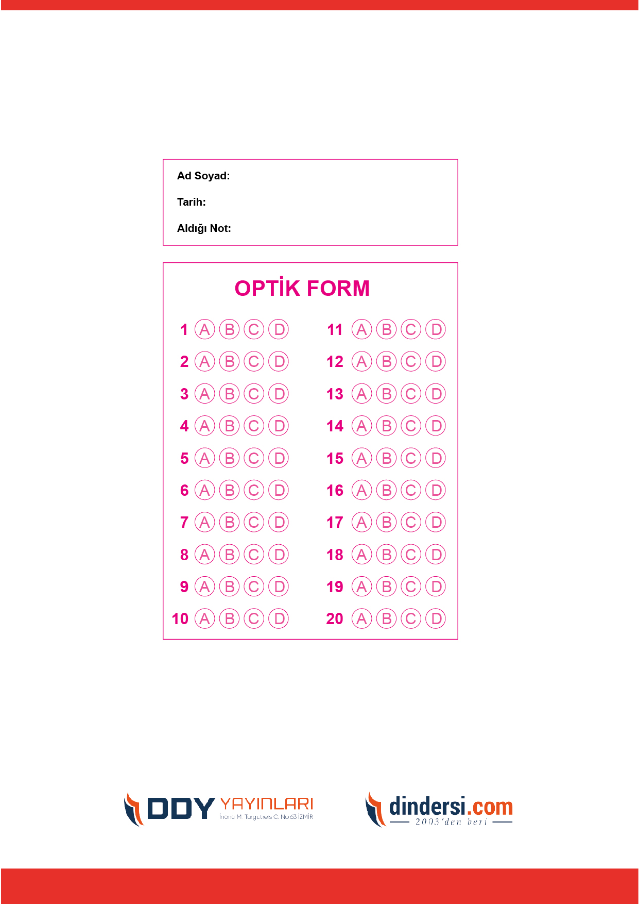
DİĞER SINAVLAR İÇİN TIKLAYINIZ.
